ПАСПОРТ ТУРИСТСКОГО МАРШРУТА

- ОБЩИЕ СВЕДЕНИЯ О ТУРИСТСКОМ МАРШРУТЕ

Наименование туристского маршрута | «1000 ступеней»
Субъект(субъекты) Российской Федерации, по территории которого(которых) проходит туристский маршрут | Кабардино-Балкарская Республика, городской округ Нальчик
Вид маршрута,  тематическая направленность туристского маршрута | Линейный (оздоровительный)
Тип туристского маршрута по продолжительности, продолжительность | Однодневный, (2,5-3 часа)
Протяженность маршрута | 2,8 км
Тип туристского маршрута по сезонности | Круглогодичный (всесезонный)
Тип туристского маршрута по основному способу передвижения | Пеший
Целевая аудитория | Без возрастных ограничений
Населенные пункты, через которые проходит маршрут | г.о. Нальчик, с. Хасанья
Перечень объектов, требующих повышенных мер безопасности | - Пешеходный мост через реку Нальчик;  - Путь к станции 1,2,3;  - Верхняя площадка.
Дополнительная информация, дополнительные возможности (при наличии) | Пешеходная тропа без категории сложности,  не требует особой физической подготовки
Сведения о туроператоре(ах), реализующих туристский маршрут (номер в Едином федеральном реестре туроператоров, сайт, контактная информация) | -

2. КАРТА ТУРИСТСКОГО МАРШРУТА

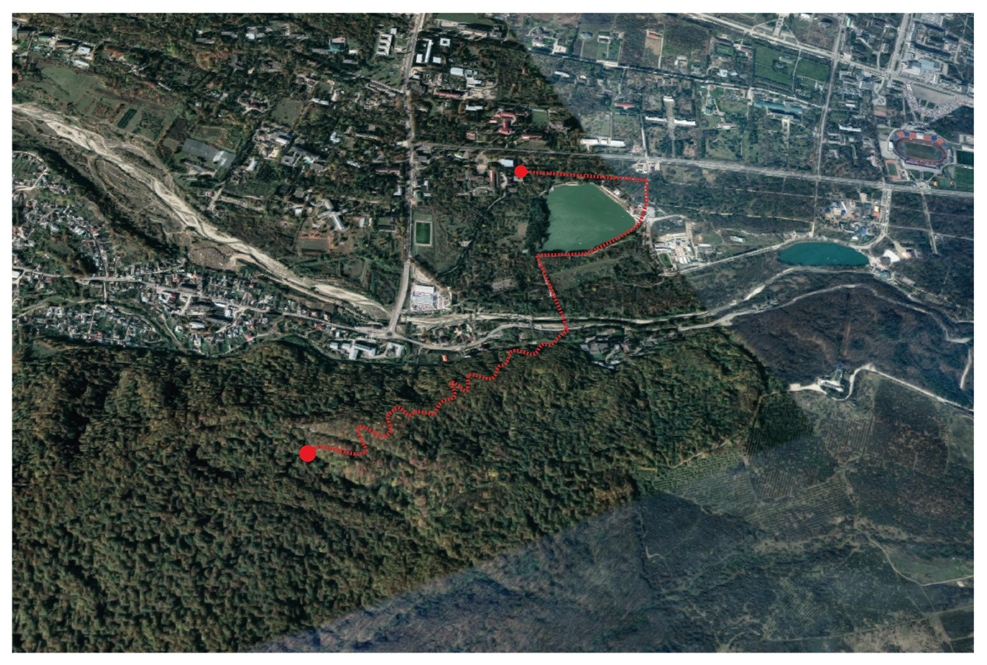
3. КРАТКОЕ ОПИСАНИЕ ТУРИСТСКОГО МАРШРУТА

Населенные пункты,  расстояния между  ними, способы передвижения | Наименование объектов  туристской индустрии,  оказывающих услуги размещения | Перечень основных объектов показа | Другие услуги
г. Нальчик –  с. Хасанья – 1,5 км, способ  передвижения - пеший | Туристический маршрут  (оздоровительная экскурсия) не предполагает  размещения туристов | Питьевая галерея;  Ресторан «Бочка»;  Ресторан «Панорама» | -

4. ПРОГРАММА ТУРИСТСКОГО МАРШРУТА С УЧЕТОМ ВРЕМЕНИ

День | Ориентировочное время | Описание мероприятий
1 | 2,5-3 часа | - Посещение зала питьевой галереи «Нальчик»;  - Посещение ресторана «Бочка»;  - Остановка у реконструированного с сохранением первоначального облика бывшей станции Большой канатной дороги в современный ресторан «Панорама»;  - Переход по пешеходному мосту через р. Нальчик;  - Выход к тропе Кизиловка

5. КРАЕВЕДЧЕСКОЕ ОПИСАНИЕ

Маршрут «1000 ступеней» начинается с питьевой галереи Нальчик В зале галереи представлена природная минеральная вода, галерея была открыта еще в 1969 году, а в 2003 году она была реконструирована. Сегодня питьевая галерея является одной из достопримечательностей города.

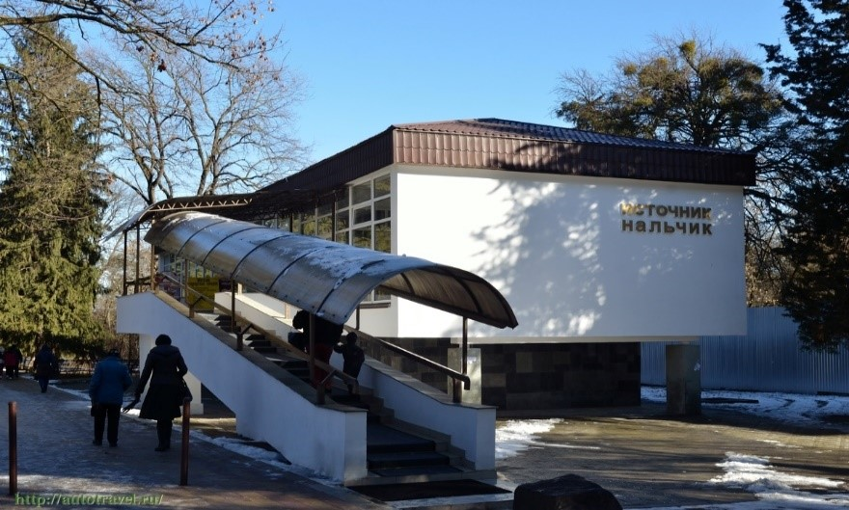
Второй остановкой по маршруту – ресторан «Бочка». Ресторан привлекает гостей города своей необычной формой. В 1960-х годах на этом месте находился магазин минеральных вод с кафе, построенный в форме бочонка. Через некоторое время на этом месте построили двухэтажный пивной ресторан, но уже в форме большой бочки.
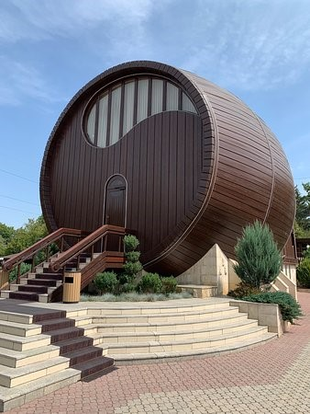

Далее следуя по маршруту выход к реконструированному с сохранением первоначального облика из бывшей станции Большой Канатной дороги в современный ресторан «Панорама» с прекрасным видом на курортное озеро.

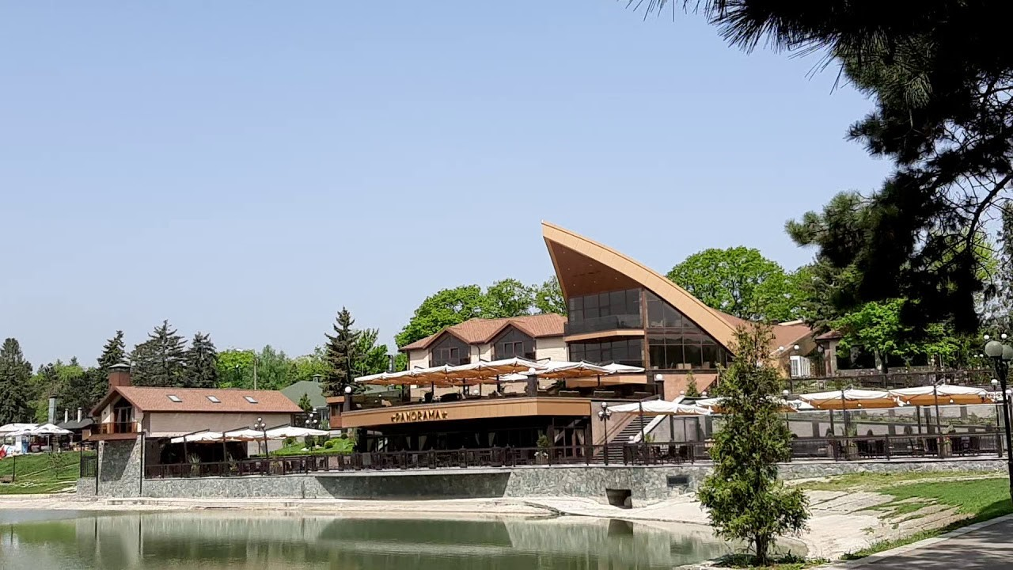
Продолжая следовать по маршруту перейдя по пешеходному мосту реку Нальчик, путники выходят к терренкуру – «1000 ступеней». Терренкур «1000 степеней», как отмечают профессионалы в области медицины и здравоохранения, развивает выносливость, улучшает работу сердечно-сосудистой системы и органов дыхания, стимулирует обмен веществ. Преодолевая 1000 ступеней, есть несколько станций (Станции №№ 1, 2, 3) для того, чтобы можно было сделать небольшую остановку и следовать дальше к вершине горы Нартия.

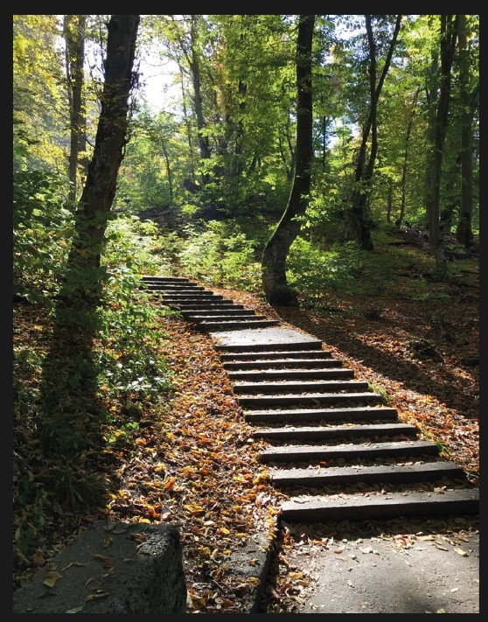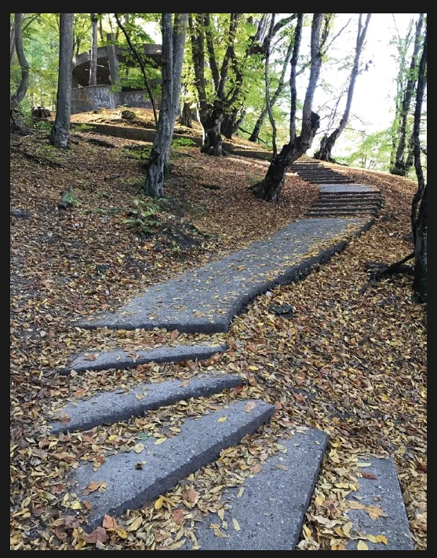

- РЕКОМЕНДАЦИИ

Терренкур полезнее всего утром после сна или в предвечернее время.
В солнечную погоду необходим головной убор, а одежда и обувь должны соответствовать сезону и не стеснять движения. Необходимо выработать навык спокойного, углубленного дыхания.

Туристическое снаряжение
Треккинговые палки – трех-секционные телескопические палки для пеших
и горных походов;
Солнцезащитные очки в футляре - с фактором не ниже 3;
Фляжка (пластиковая бутылка) для воды объемом 0,5 - 1 литр;

Туристическая обувь
Удобная треккинговая обувь;

Походные принадлежности
Индивидуальная аптечка с набором первой помощи + свои личные лекарства;
Средства личной гигиены;
Крем солнцезащитный с фактором 50;
Телефон с достаточным запасом денег на счету и забитыми номерами спасслужб, родственников и т.д.;
Фото и видеотехника.

Техника безопасности при пеших выходах:
любой турист должен иметь экипировку и выходить на маршрут только
в подходящей форме: удобная и прочная обувь, головной убор, одежда
из натуральных тканей и др. Снаряжение должно соответствовать сезону
и погодным условиям. Правильный подбор инвентаря значительно укрепляет безопасность мероприятия;
участникам похода категорически запрещается употреблять какие-либо алкогольные напитки или психотропные вещества как до, так и во время экспедиции;
перед началом путешествия следует предусмотреть и изучить запасные,
а также аварийные пути маршрута;
не отставайте от группы. Если ваш индивидуальный темп движения слишком медленный, старайтесь двигаться в голове группы, сознательно настраивайтесь
на более быстрый темп, предупредите об этом экскурсовода;
не совершайте самодеятельных подъемов на возвышенности (особенно скалы), переправ и т.п.;
на маршруте туристы должны быть дисциплинированы, выполнять указания
и команды руководителя, доброжелательно относиться друг к другу, на сложных участках оказывать помощь, не преодолевать их без разведки, не пренебрегать страховкой и самостраховкой, не проявлять лихачества и не паниковать в сложных, экстремальных условиях;
руководитель группы может изменить программу в случае наступления
форс-мажорных обстоятельств, а также в целях сохранения жизни и здоровья туриста.

